На рисунке 1 представлен алгоритм скачивания книги. Загрузка начинается с подготовки окружения, после чего непосредственно загружаются файлы книги. После загрузки всех файлов для них устанавливаются метаданные. Скачивание книги завершает сохранение обложки.

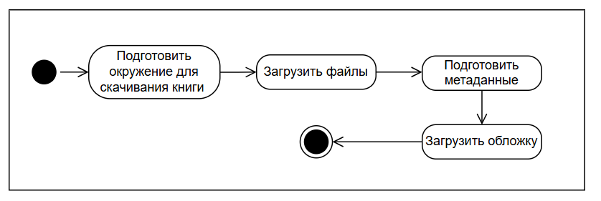
Рис. 1 - диаграмма деятельности при скачивании книги

На рисунке 2 представлен процесс передачи данных между процессом поиска книг и отображением результатов поиска. Полученные при поиске необработанные результаты в виде RawBook[*] преобразуются функцией compileBooks в готовые для отображения Book[*].

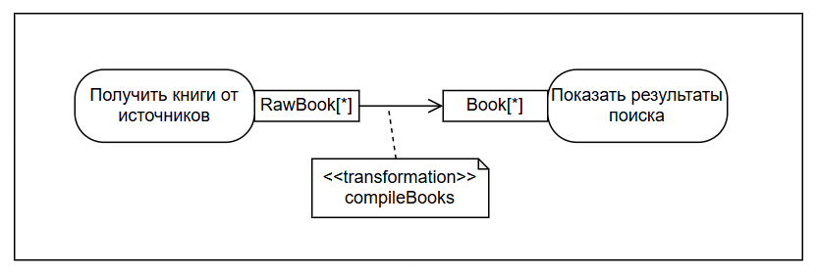
Рис. 2 - диаграмма деятельности при поиске книг

На рисунке 3 показан алгоритм при удалении книги из библиотеки. По запросу пользователя система удаляет книгу из базы данных и проверяет наличие скачанных файлов. Если удаляемая книга была скачана, то пользователю предлагается удалить и скачанные файлы. При согласии пользователя система удаляет ранее загруженные файлы книги.

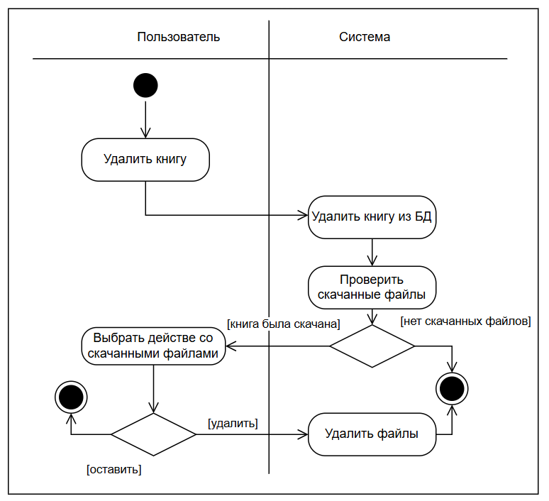
Рис. 3 - диаграмма деятельности при удалении книги

На рисунке 4 показана диаграмма состояний загрузчика книги. При создании загрузчика он переходит в фазу инициализации. В этом состоянии он получает все необходимые данные о скачиваемой книге. После получения данных загрузчик переходит в фазу ожидания, если превышен лимит активных загрузчиков в системе или в фазу подготовки, при наличии доступных слотов для активных загрузчиков. После завершения подготовки окружения загрузчик переходит в фазу загрузки данных. По окончании загрузки файлов наступает финальная фаза – завершение скачивания.

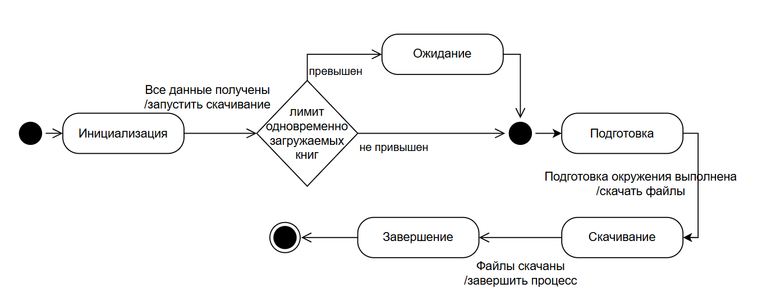
Рис. 4 - диаграмма состояний загрузчика

